Colegio Américo Vespucio
Cuarto Básico
Música

Música
Cuarto Básico
Guía #1
Nombre | Curso | Fecha
 | 4° | _____/____/ 2020
Identificar y describir experiencias musicales y sonoras en su propia vida y en la sociedad (celebraciones, reuniones, festividades, situaciones cotidianas, otros) (OA7).

Entrevista musical

Instrucciones:

1. Busque una persona que usted haya notado que tiene afición la música.
2. Pregúntele si le puede hacer una entrevista

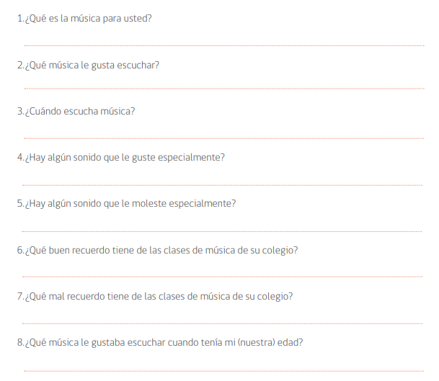
Pegue esta guía en su cuaderno de música.

